TAOTIE

PROCÉDURE DE MISE EN ROUTE ET EXTINCTION

_Mise en route :

- partie impression 3D :
→ récupérer les impressions et lancer les nouvelles

- partie robot :
- récupérer le robot et la tablette dans l’espace de charge.

- Appuyer sur le bouton rond du chargeur, l’écran doit passer au gris.

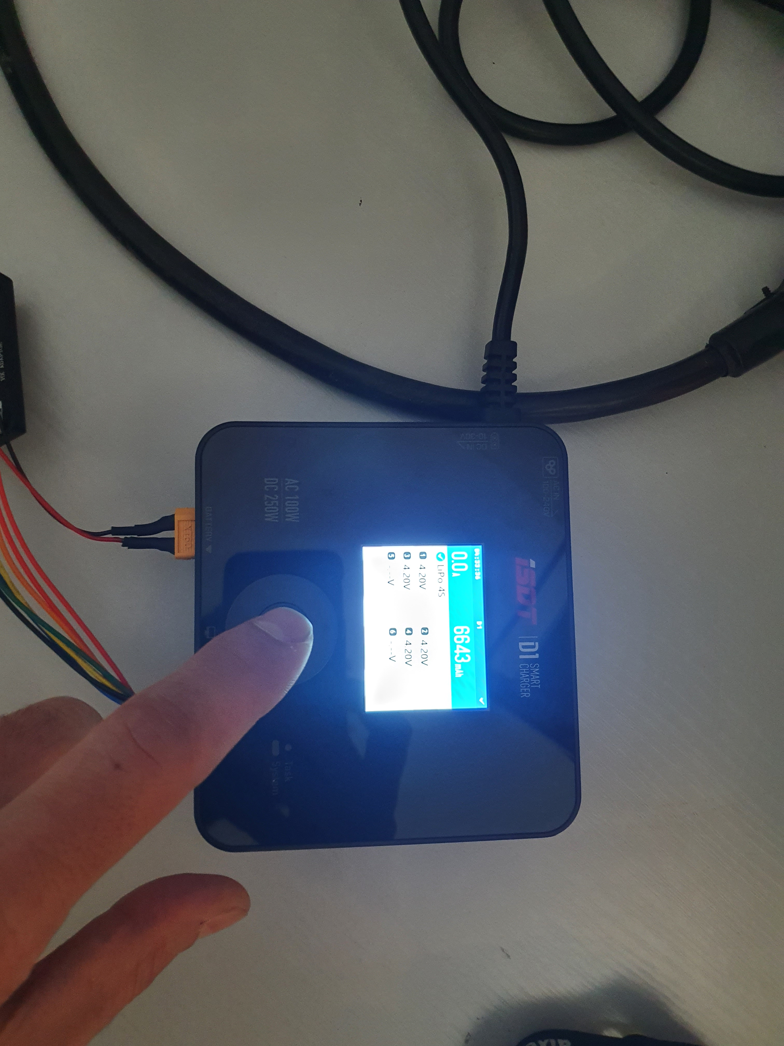

- Débrancher le chargeur du secteur.

- débrancher le robot en appuyant délicatement sur le connecteur blanc.

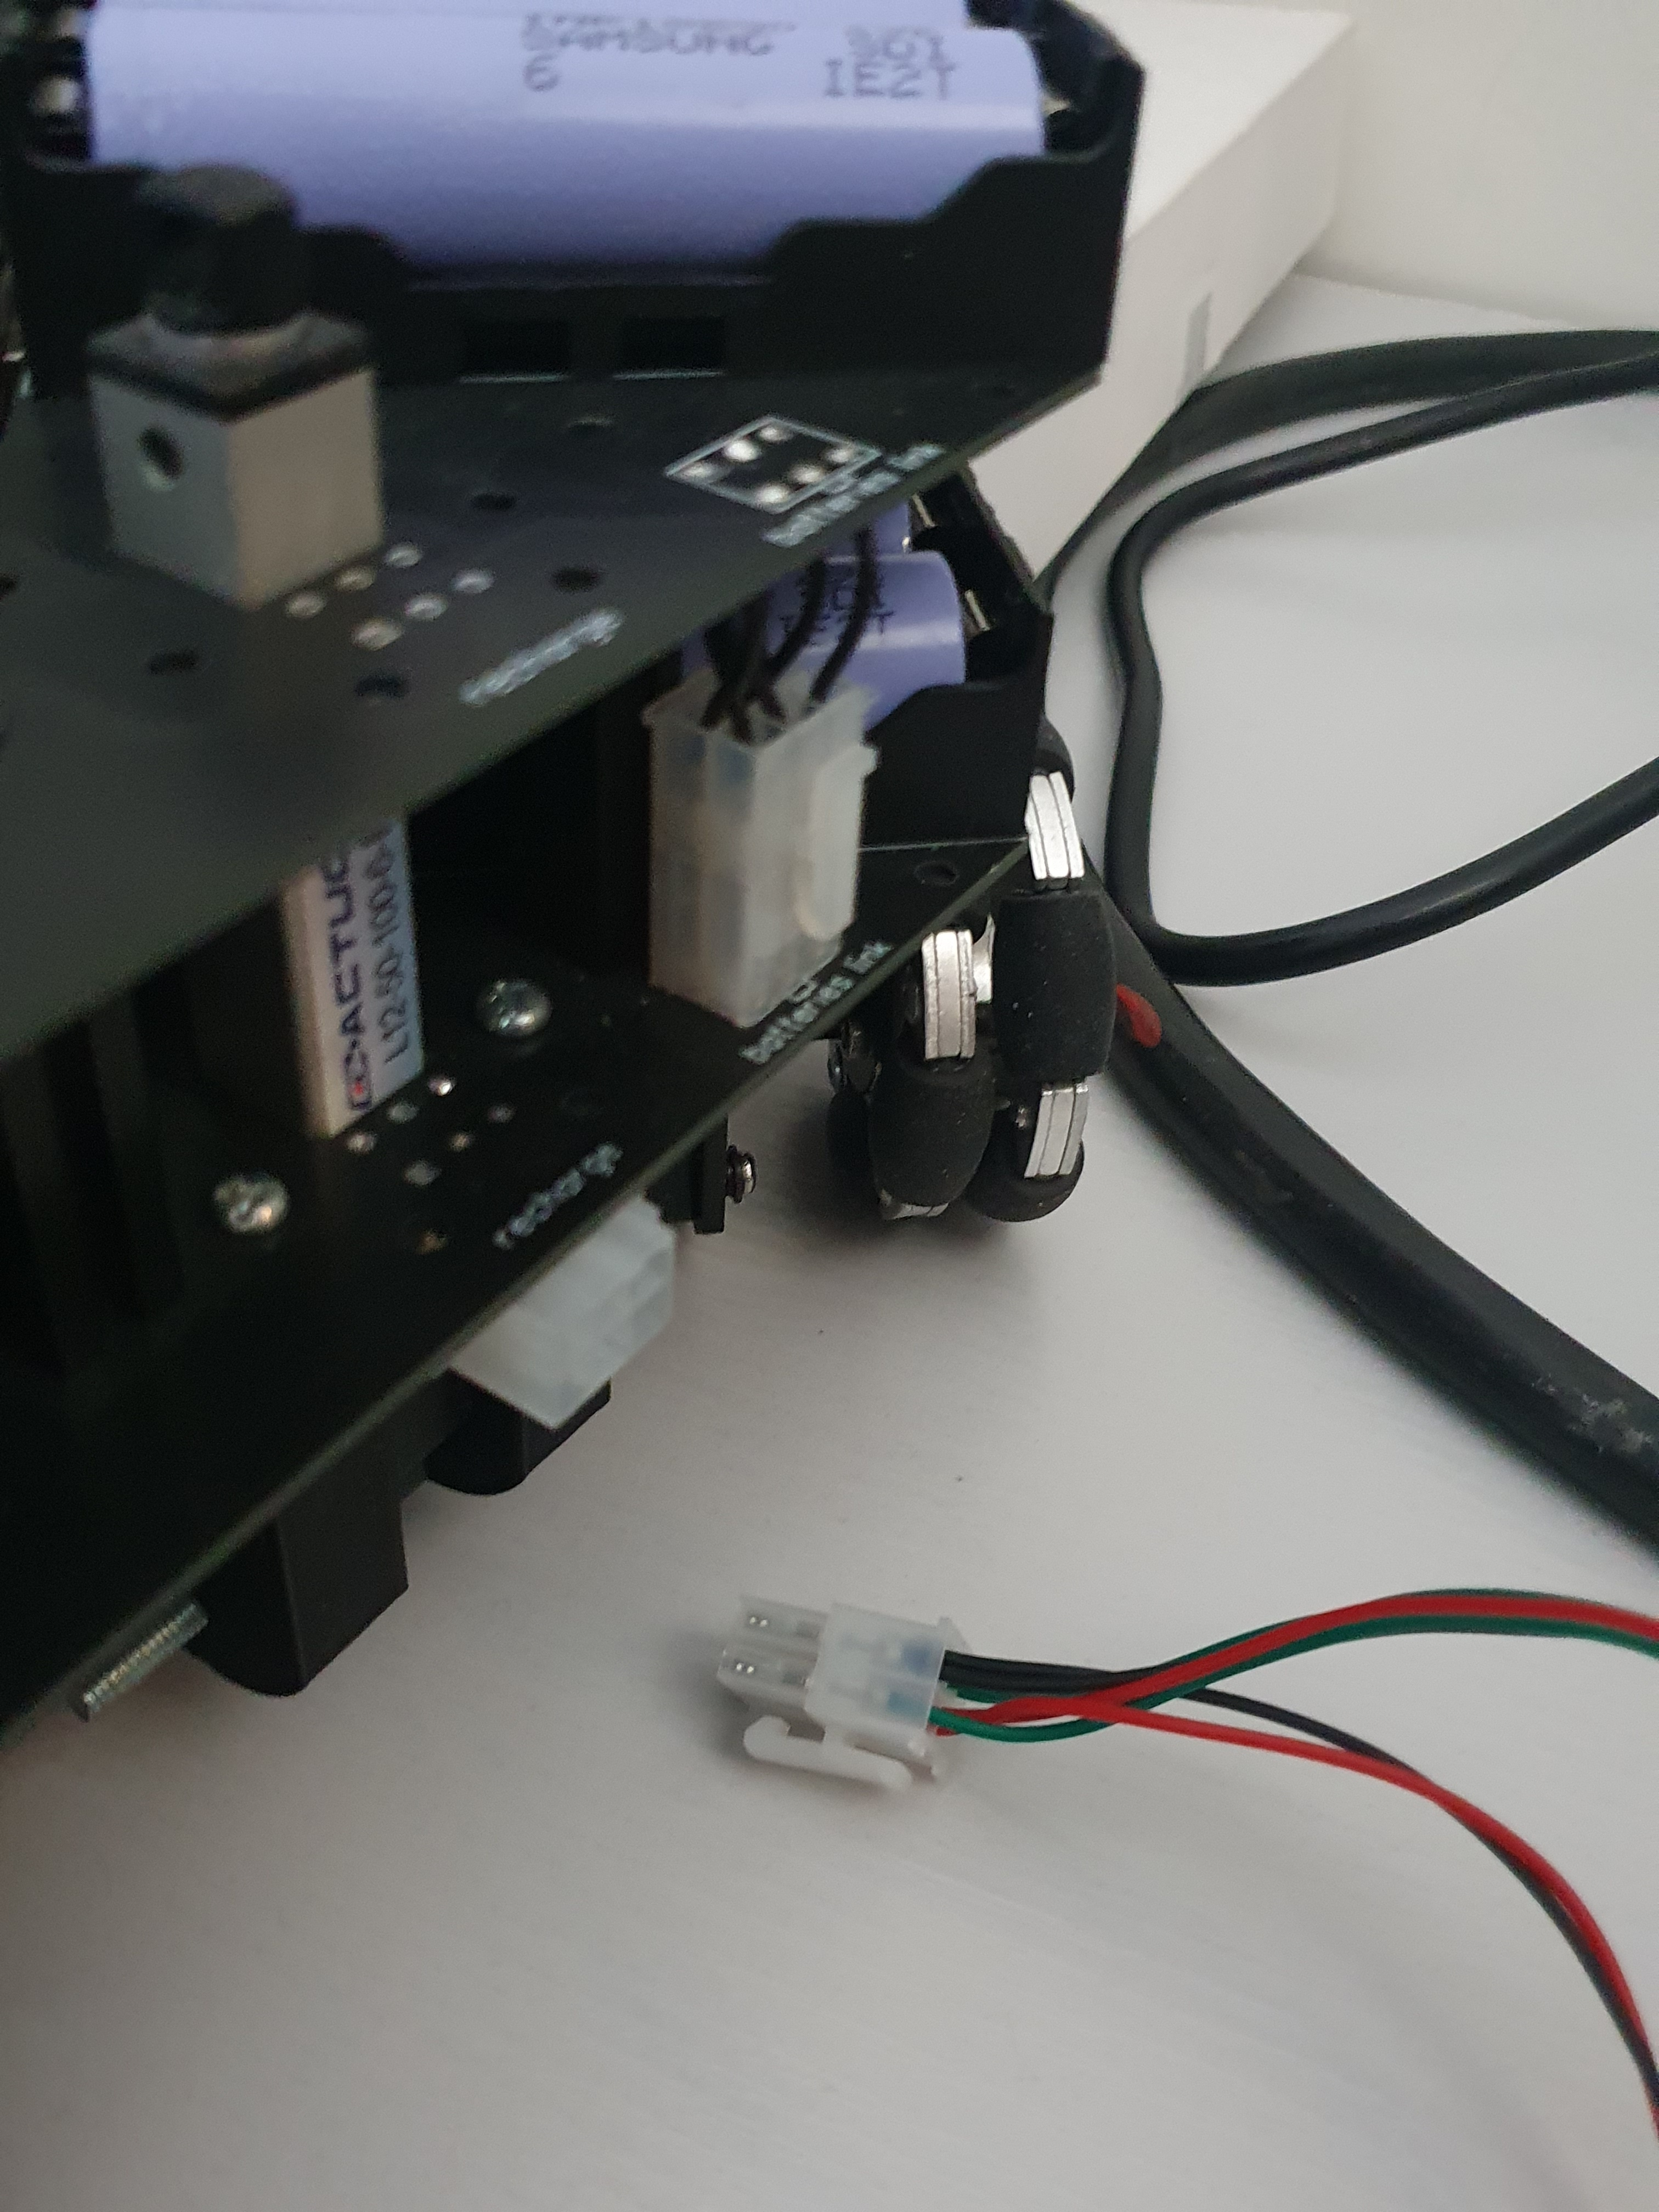

- Amener le robot et la tablette dans l’espace d’exposition, en portant le robot par les support plastique sur son dessous.

- allumer la tablette samsung (code « taotie ») et lancer l’application TAOTIE

- Se mettre en chaussettes pour marcher dans l’espace d’exposition et déposer du robot sur le sol dans un des carrés, sur une surface blanche, led dirigé vers le mur du fond et afficheur dirigé vers l’espace public.
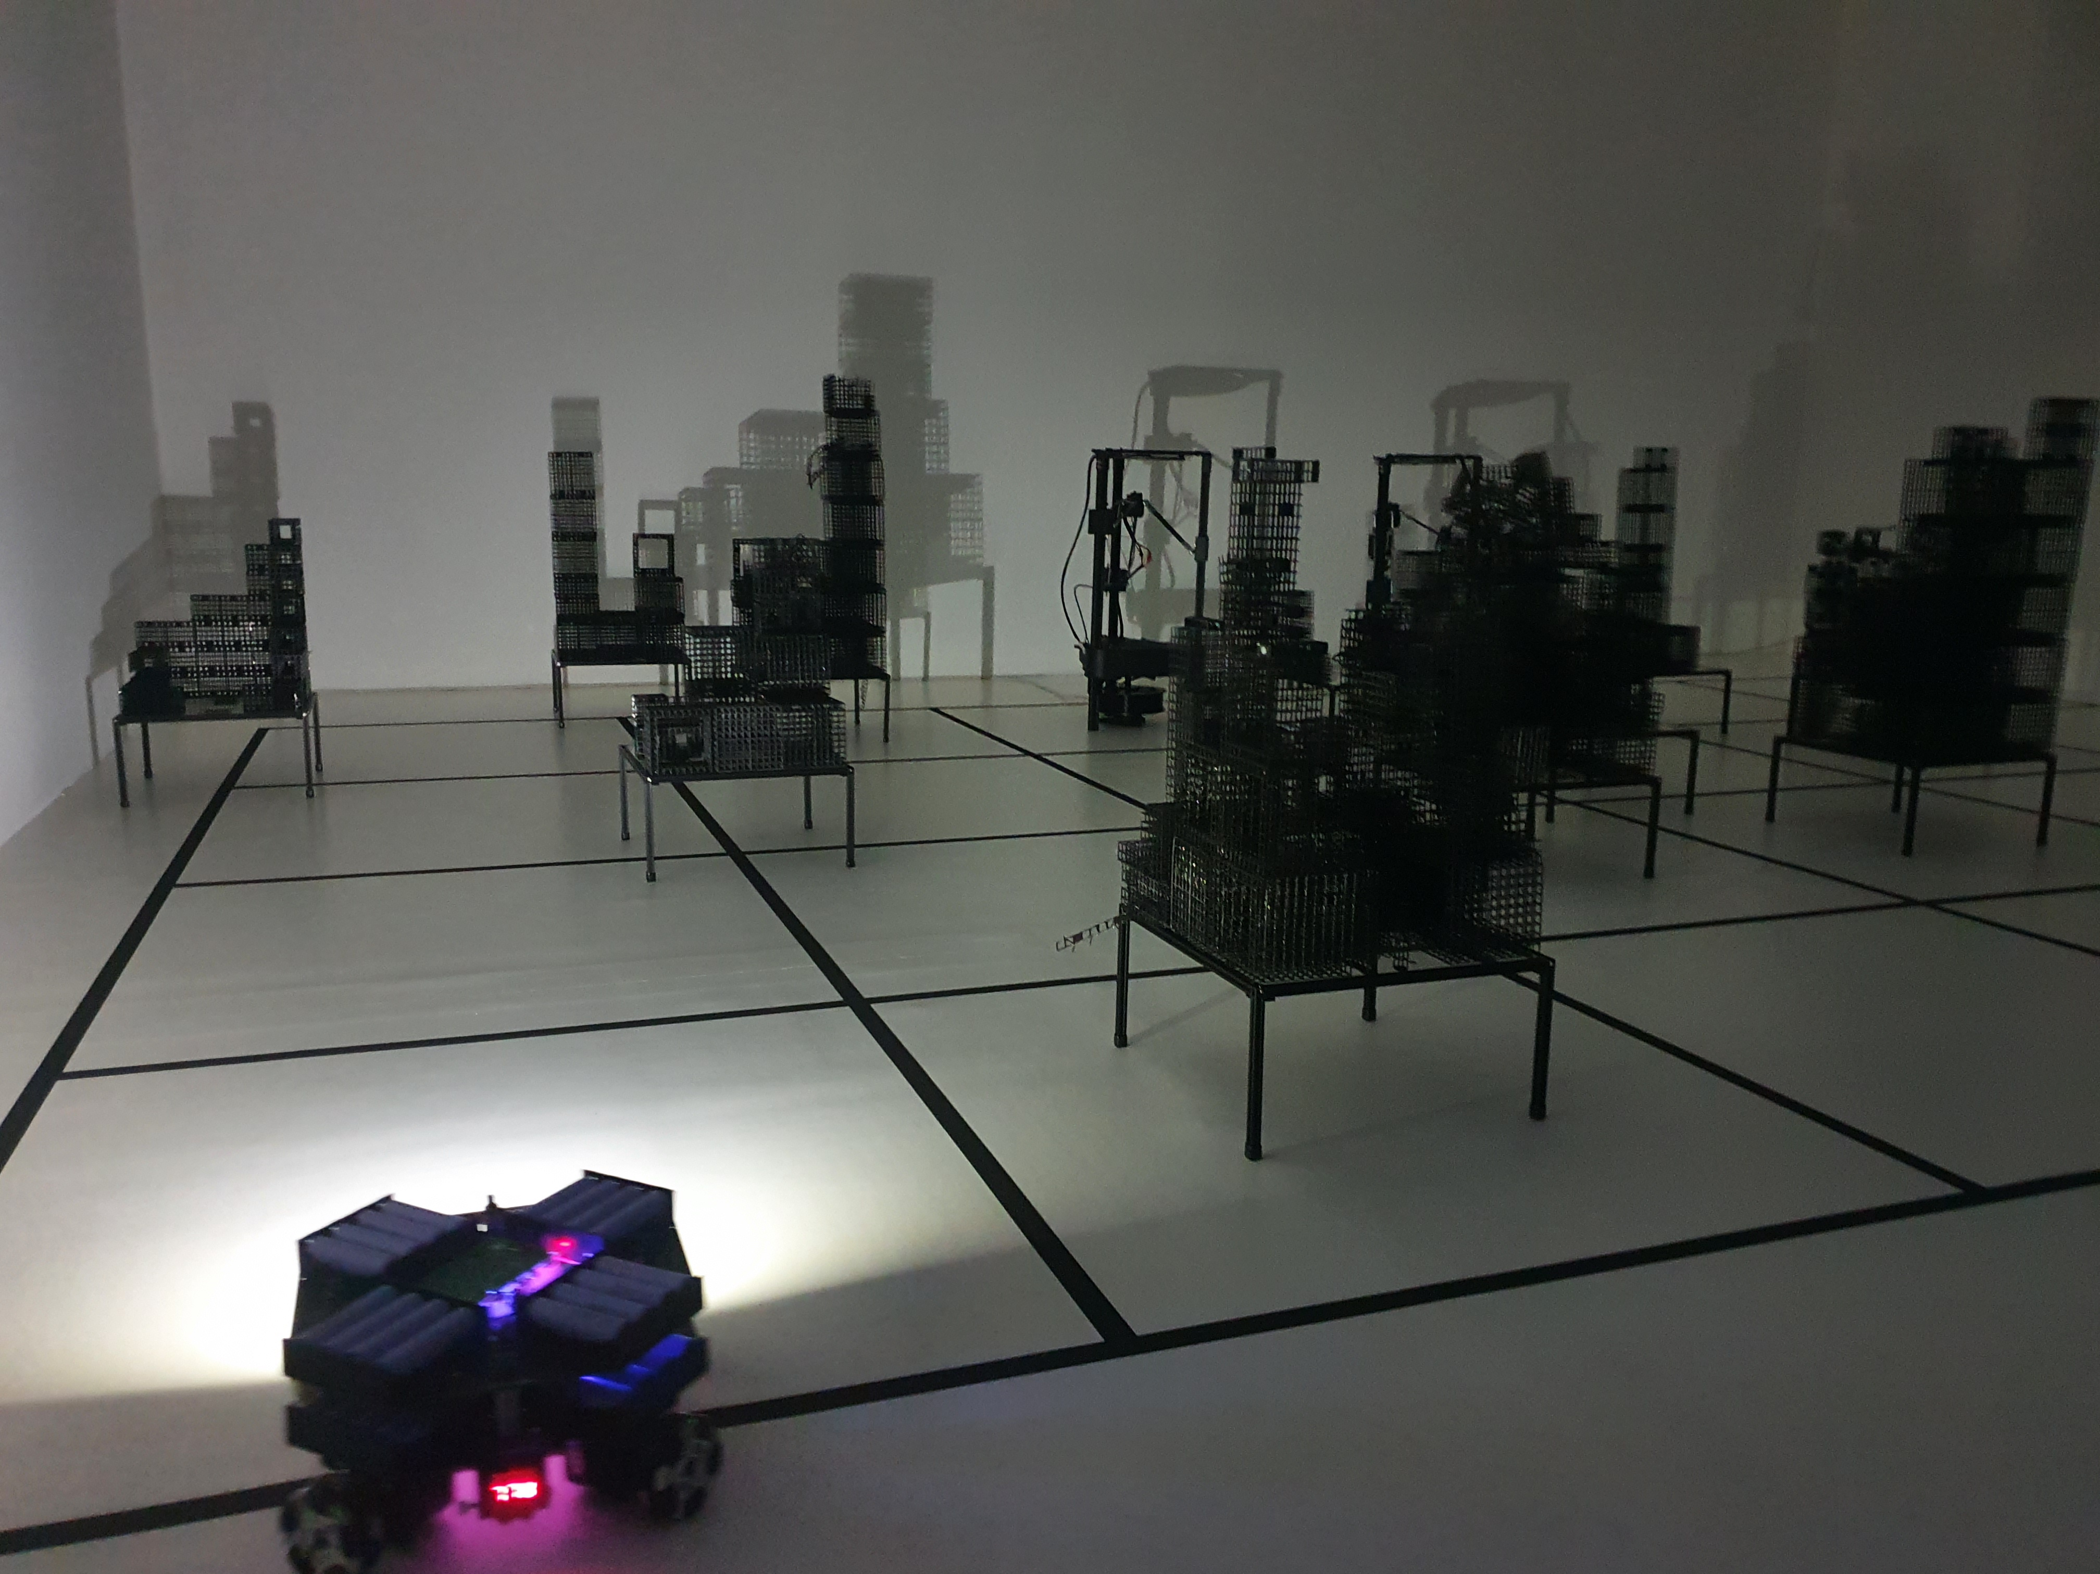

- allumer le robot ( bouton on/off au dessus de la led)

- attendre que les led jaune, bleu et rouge soient allumées
→ sur la tablette, la grille s’affiche avec les tables et les message d’erreur disparaissent

- vérifier si la position des tables sur la tablette correspond bien aux tables présentent.
→ repositionner dans le cas échéant les tables aux positions données par la tablette.

8. appuyer sur le bouton « start » de la tablette

_arrêt :

- allumer la tablette samsung (code « taotie ») et lancer l’application TAOTIE

- attendre que le robot ne porte pas de table et fasse un déplacement latéral

- appuyer sur « stop » sur la tablette

- éteindre le robot ( bouton on/off au dessus de la led)

- ramener le robot à la station de charge en le portant par les support plastique au dessous du robot. Attention les moteurs peuvent être chaud !

charge :

- le robot doit être éteint

- brancher le connecteur blanc 6 broches sur le robot.

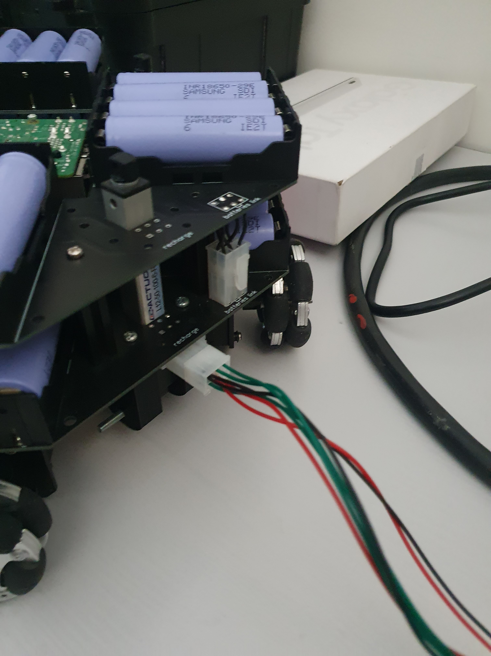

- Brancher le chargeur sur la multiprise

- vérifier que le chargeur indique bien la présence de 4 cellules
→ si ce n’est pas le cas vérifier le branchement de tout les câbles

- appuyer sur le bouton rond du chargeur pour faire apparaître un menu.

- Sélectionner « start » puis appuyer une nouvelle fois sur le bouton du milieu.
→ l’écran doit passer en orange

- attendre que l’écran passe en bleu pour que la charge se termine.

